ICS XX.XX.XX
J XX
团体标准
T/BTIAIRI XXXXX-20XX

20××-××-××发布
20××-××-××实施
人形机器人电驱动一体化关节接口要求
Requirements for Integrated Joint Interfaces in Humanoid Robots
（征求意见稿）

北京智能机器人产业技术创新联盟 | 发布

目 次
目 次 I
前 言 VIII
1 范围 9
2 规范性引用文件 9
3 术语和定义 9
4 缩略语 10
5 要求 10
5.1 接口类型及设计原则 10
5.2 机械接口要求 11
5.2.1 旋转关节 11
5.2.2 直线关节 14
5.3 电气接口要求 17
5.3.1 动力电气接口 17
5.3.2 接线方式 17
5.3.2 信号电气接口 17
5.4 通信接口要求 18
5.4.1 通信接口端子 18
5.4.2 通信协议 18
5.5 线缆及连接器要求 18
5.5.1 线缆要求 18
5.5.2 连接器要求 18
参考文献 19
附录A （资料性附录） 19
A.1 关节系统组成 19
A.2 关节分类 20
A.2.1 按人形机器人使用位置分类 20
A.2.2 按结构形式分类 20
A.2.3 按执行机构分类 21
A.2.4 按电机分类 21
附录B （建议性附录） 21
B.1 谐波关节 21
B.2 行星关节 23

前 言
本文件按照GB/T 1.1—2020《标准化工作导则 第1部分：标准化文件的结构和起草规则》的规定起草。
请注意本文件的某些内容可能涉及专利。本文件的发布机构不承担识别这些专利的责任。
本文件由北京智能机器人产业技术创新联盟提出。
本文件由北京智能机器人产业技术创新联盟归口。
本文件起草单位：xxx。
本文件主要起草人：xxx。
人形机器人电驱动一体化关节接口要求
  - 范围
本文件规定了以电动机为驱动的人形机器人一体化关节的接口要求。
本文件适用于以电动机为驱动的人形机器人一体化关节接口的设计，其他机器人关节可参考执行。
  - 规范性引用文件
下列文件中的条款通过本文件的引用而成为本文件的条款。下列文件对于本文件的应用是必不可少的。凡是注日期的引用文件，其随后所有的修改单（不包括勘误的内容）或修订版均不适用于本文件，然而，鼓励根据本文件达成协议的各方研究是否可使用这些文件的最新版本。凡是不注日期的引用文件，其最新版本适用于本文件。
GB/T 12643-2013 机器人与机器人装备词汇
GB/T 14468.1-2006 工业机器人 机械接口 第1部分 板类
GB/T 14468.2-2006 工业机器人 机械接口 第2部分 轴类
GB/T 29825-2013 机器人通信总线协议
GB-T 30819-2024机器人用谐波齿轮减速器
GB/T 32197-2015 机器人控制器开放式通信接口规范
GB/T 37414.3-2020 工业机器人电气设备及系统 第3部分：交流伺服电动机技术条件
GB/T 37718-2019 机器人用精密行星摆线减速器
GB/T 3797—2016 电气控制设备
GB/T 38560-2020 工业机器人的通用驱动模块接口
GB/T 39633-2020 协作机器人用一体式伺服电动机系统通用规范
GB/T 43200-2023 机器人一体化关节性能及试验方法
GB/T 5080.6-1996 设备可靠性试验 恒定失效率假设的有效性检验
GB/T 5226.1-2019 机械电气安全机械电气设备 第1部分：通用技术条件
IEC 61076-1: 2006 Connectors for electronic equipment - Product requirements - Part 1: Generic specification
ISO 11898-1: 2024 Contains all CAN Protocols
ISO 11898-2: 2024 Contains all CAN Transceivers
  - 术语和定义
下列术语和定义适用于本文件。
3.1
人形机器人 humanoid robot
具有躯干、头和四肢，外观和动作与人类相似的机器人。
[来源：GB/T 12643-2013 3.17]
3.2
一体化关节 mechatronic joint
由电机、传动机构、编码器、传感器、驱动器等组成的具有独立功能的驱动模块。
[来源：GB/T 43200-2023,3.1]
3.3
旋转关节 revolute joint
连接两杆件的组件，能使其中一杆件相对于另一杆件绕固定轴线转动。
[来源：GB/T 12643-2013 3.7.2]
3.4
直线关节 prismatic Joint
指允许两个连接臂段之间沿一条固定直线进行相对运动的关节类型。
3.5
机械接口 mechatronic interface
位于操作机末端，用于安装末端执行器的安装面，也指关节安装于机器人的三维包络空间。
注：见GB/T 14468.1(ISO 9409-1)和GB/T 14468.2(ISO 9409-2)。
[来源：GB/T 12643-2013 3.10]
3.6
电气接口 communication interface
连接关节与机器人整机的电气组件，包括动力电气接口和信号电气接口。
[QC／T 896-2011，3.1]
3.7
通信接口 communication interface
按一组规范进行工作的电路。经过通信接口可使一个设备与另一个设备进行数据交换。
[来源：GB/T 32197-2015 3.1]
  - 缩略语
下列缩略语适用于本文件。
CAN：控制器局域网（Controller Area Network）
CAN FD：可变速率CAN（CAN with Flexible Data-rate）
EtherCAT：以太网控制自动化技术（Ethernet for Control Automation Technology）
  - 要求

5.1 接口类型及设计原则

5.1.1 接口类型
人形机器人电驱动一体化关节应具备如下接口：
a）机械接口；
b）电气接口；
c）通信接口；

5.1.2 接口设计原则

5.1.2.1 接口设计通用原则
人形机器人电驱动一体化关节接口设计应满足以下原则：
a) 遵循接口高可靠性、高安全性、易维护等设计原则；
b) 提供机械、电气和通信接口，均可与人形机器人相连，快速连接装配；
c) 支撑结构、电机及传动装置宜采用旋转外形设计，结构紧凑、装配方便和可重构，紧固件连接应牢靠，锁紧，密封应可靠，机械连接法兰应满足侧向力的强度要求；
d) 采用即插即用连接机构以实现电气和机械的快速连接，并且在功能出现异常时可快速替换，保证结构和功能的快速修复；
f) 接口应有可靠的防锈措施，外壳防护等级(IP代码)应实现IP40防护等级。

5.1.2.2 机械接口设计原则
人形机器人电驱动一体化关节机械接口应遵循以下原则：
- 为保证人形机器人电驱动关节的连接和功能的有效性，机械接口应遵循以下原则：
- 关节应具有通用性良好的机械接口，便于关节和其他连接件之间的连接；
- 机械接口应连接牢固稳定，考虑负载和扭矩要求以及工作环境等因素，使用过程不应出现性能问题和安全风险；
- 机械接口应保证连接的可靠性，保证静态和动态运动条件下的连接强度，能承受人形机器人使用和运输过程中的机械冲击和振动；
- 机械接口应可重复多次拆卸，并确保接口在装配和拆卸过程中不易损坏;
- 机械接口宜具有维护和更换的便利性；
- 机械接口可采用定位销或机械定位结构等机械设计方法，确保关节的对齐和定位。
- 机械接口应锁紧和密封可靠，所用螺纹、卡箍、销孔规格应符合GB/T 14468.1-2006及GB/T 14468.2-2006规定。

5.1.2.3 电气接口设计原则
人形机器人的多个关节宜采用共直流母线的连接方式；宜搭配具有母线再生能量处理的电源管理组件实现母线再生能量的处理，而无需单关节处理母线再生能量；母线的再生能量的处理方式以能够回收为宜，尽量避免将其以热能的形式泄放掉。

5.1.2.4 通信接口设计原则
通信物理层接口可支持一种或多种国际通用标准总线协议，宜采用CAN、EtherCAT、RS485、TSN、MODBUS-TCP、AUTBUS等。针对需要端接匹配电阻的总线类型，如CAN，RS485等，应支持端接电阻的配置接口。

5.2 机械接口要求

5.2.1 旋转关节

5.2.1.1 输出盘径向圆跳动
旋转关节输出盘径向圆跳动要求见表1：
表1 输出盘径向圆跳动
单位：毫米
法兰直径 | ＜40 | ≥40且＜60 | ≥60且＜120 | ≥120且＜200 | ≥200且＜300
径向圆跳动 | ≤0.150 | ≤0.020 | ≤0.030 | ≤0.040 | ≤0.050

5.2.1.2 输出盘圆柱度
旋转关节输出盘圆柱度要求见表2：
表2输出盘圆柱度
单位：毫米
法兰直径 | ＜40 | ≥40且＜60 | ≥60且＜120 | ≥120且＜200 | ≥200且＜300
圆柱度 | ≤0.150 | ≤0.020 | ≤0.025 | ≤0.030 | ≤0.035

5.2.1.3 输出盘端面平面度
旋转关节输出盘端面平面度要求见表3：
表3输出盘端面平面度
单位：毫米
法兰直径 | ＜40 | ≥40且＜60 | ≥60且＜120 | ≥120且＜200 | ≥200且＜300
平面度 | ≤0.150 | ≤0.020 | ≤0.030 | ≤0.040 | ≤0.050

5.2.1.4 输出盘端面相对于法兰轴线的垂直度
旋转关节输出盘端面相对于法兰轴线的垂直度要求见表4：
表4输出盘端面相对于法兰轴线的垂直度
单位：毫米
法兰直径 | ＜40 | ≥40且＜60 | ≥60且＜120 | ≥120且＜200 | ≥200且＜300
输出盘端面相对于法兰轴线的垂直度 | ≤0.150 | ≤0.020 | ≤0.030 | ≤0.040 | ≤0.050

5.2.1.5 输出盘端面相对于输出盘轴线的端面圆跳动
旋转关节输出盘端面相对于输出盘轴线的端面圆跳动见表5：
表5输出盘端面相对于输出盘轴线的端面圆跳动
单位：毫米
法兰直径 | ＜40 | ≥40且＜60 | ≥60且＜120 | ≥120且＜200 | ≥200且＜300
端面圆跳动 | ≤0.150 | ≤0.020 | ≤0.030 | ≤0.040 | ≤0.050

5.2.1.6 输出盘表面粗糙度
旋转关节输出盘表面粗糙度见表6：
表6输出盘表面粗糙度
单位：微米
输出盘端面Ra | ≤Ra1.0
输出盘圆柱面Ra | ≤Ra1.0

5.2.1.7 安装配合面（凸缘止口）对输出盘轴线的径向圆跳动
旋转关节安装配合面（凸缘止口）对输出盘轴线的径向圆跳动见表7：
表7 安装配合面（凸缘止口）对输出盘轴线的径向圆跳动
单位：毫米
法兰直径 | ＜40 | ≥40且＜60 | ≥60且＜120 | ≥120且＜200 | ≥200且＜300
安装配合面（凸缘止口）对输出盘轴线的径向圆跳动 | ≤0.150 | ≤0.020 | ≤0.025 | ≤0.030 | ≤0.035

5.2.1.8 安装配合圆柱面（凸缘止口）圆柱度
旋转关节安装配合圆柱面（凸缘止口）圆柱度见表8：
表8安装配合圆柱面（凸缘止口）圆柱度
单位：毫米
安装配合圆柱面直径 | ＜40 | ≥40且＜60 | ≥60且＜120 | ≥120且＜200 | ≥200且＜300
圆柱度 | ≤0.150 | ≤0.020 | ≤0.025 | ≤0.030 | ≤0.035

5.2.1.9 安装配合面平面度
旋转关节安装配合安装配合面平面度见表9：
表9安装配合面平面度
单位：毫米
安装配合面直径 | ＜40 | ≥40且＜60 | ≥60且＜120 | ≥120且＜200 | ≥200且＜300
安装配合面平面度 | ≤0.150 | ≤0.020 | ≤0.030 | ≤0.040 | ≤0.050

5.2.1.10 安装配合平面相对于安装止口圆轴线垂直度
旋转关节安装配合平面相对于安装止口圆轴线垂直度见表10：
表10安装配合平面相对于安装止口圆轴线垂直度
单位：毫米
安装配合面直径 | ＜40 | ≥40且＜60 | ≥60且＜120 | ≥120且＜200 | ≥200且＜300
安装配合面平面度 | ≤0.150 | ≤0.020 | ≤0.030 | ≤0.040 | ≤0.045

5.2.1.11 安装配合圆柱面（凸缘止口）对输出盘轴线端面跳动
旋转关节安装配合圆柱面（凸缘止口）对输出盘轴线端面跳动见表11：
表11安装配合圆柱面（凸缘止口）对输出盘轴线端面跳动
单位：毫米
安装配合圆柱面直径 | ＜40 | ≥40且＜60 | ≥60且＜120 | ≥120且＜200 | ≥200且＜300
安装配合面（凸缘止口）对输出盘轴线的端面跳动 | ≤0.150 | ≤0.020 | ≤0.030 | ≤0.040 | ≤0.050

5.2.1.12 安装配合面粗糙度
旋转关节安装配合面粗糙度见表12：
表12安装配合面表面粗糙度
单位：微米
安装配合平面Ra | ≤Ra1.0
安装配合圆柱面Ra | ≤Ra1.0

5.2.2 直线关节

5.2.2.1 球轴承孔位径向圆跳动
直线关节球轴承孔位径向圆跳动见表13：
表13 球轴承孔位径向圆跳动
单位：毫米
轴承孔直径 | ＜5 | ≥5且＜10 | ≥10且＜20 | ≥20且＜30 | ≥30且＜50
径向圆跳动 | ≤0.150 | ≤0.020 | ≤0.025 | ≤0.030 | ≤0.040

5.2.2.2 球轴承孔位圆柱度
直线关节球轴承孔位圆柱度见表14：
表14球轴承孔位圆柱度
单位：毫米
轴承孔直径 | ＜5 | ≥5且＜10 | ≥10且＜20 | ≥20且＜30 | ≥30且＜50
圆柱度 | ≤0.150 | ≤0.020 | ≤0.025 | ≤0.030 | ≤0.035

5.2.2.3 球轴承孔位端面的平面度
直线关节球轴承孔位端面的平面度见表15：
表15球轴承孔位端面的平面度
单位：毫米
轴承孔直径 | ＜5 | ≥5且＜10 | ≥10且＜20 | ≥20且＜30 | ≥30且＜50
平面度 | ≤0.150 | ≤0.020 | ≤0.025 | ≤0.030 | ≤0.035

5.2.2.4 球轴承孔位端面相对于轴承孔轴线的垂直度
直线关节球轴承孔位端面相对于轴承孔轴线的垂直度见表16：
表16球轴承孔位端面相对于轴承孔轴线的垂直度
单位：毫米
轴承孔直径 | ＜5 | ≥5且＜10 | ≥10且＜20 | ≥20且＜30 | ≥30且＜50
轴承孔位端面相对于轴承孔轴线的垂直度 | ≤0.150 | ≤0.020 | ≤0.025 | ≤0.030 | ≤0.035

5.2.2.5 球轴承孔位端面相对于轴承孔轴线的端面圆跳动
直线关节球轴承孔位端面相对于轴承孔轴线的端面圆跳动见表17：
表17球轴承孔位端面相对于轴承孔轴线的端面圆跳动
单位：毫米
轴承孔直径 | ＜5 | ≥5且＜10 | ≥10且＜20 | ≥20且＜30 | ≥30且＜50
端面圆跳动 | ≤0.150 | ≤0.020 | ≤0.025 | ≤0.030 | ≤0.035

5.2.2.6 球轴承孔位端面及轴承孔圆柱面表面粗糙度
直线关节球轴承孔位端面及轴承孔圆柱面表面粗糙度见表18：
表18球轴承孔位端面及轴承孔圆柱面表面粗糙度
单位：微米
轴承孔端面Ra | ≤Ra1.0
轴承孔圆柱面Ra | ≤Ra1.0
      - 基座销轴圆柱度
直线关节的基座销轴圆柱度见表19：
表19基座销轴圆柱度
单位：毫米
基座销轴直径 | ＜5 | ≥5且＜10 | ≥10且＜20 | ≥20且＜30 | ≥30且＜50
圆柱度 | ≤0.150 | ≤0.020 | ≤0.025 | ≤0.030 | ≤0.035

5.2.2.8 基座销轴圆柱面及销轴小圆柱面表面粗糙度
直线关节的基座销轴圆柱面及销轴小圆柱面表面粗糙度见表20：
表20基座销轴圆柱面及销轴小圆柱面表面粗糙度
单位：微米
轴承孔端面Ra | ≤Ra1.0
销轴小圆柱面Ra | ≤Ra1.0

5.2.2.9 基座销轴圆柱面与两端销轴小圆柱面同轴度
直线关节的基座销轴圆柱面与两端销轴小圆柱面同轴度见表21：
表21基座销轴圆柱面与两端销轴小圆柱面同轴度
单位：毫米
基座销轴直径 | ＜5 | ≥5且＜10 | ≥10且＜20 | ≥20且＜30 | ≥30且＜50
同轴度 | ≤0.150 | ≤0.020 | ≤0.025 | ≤0.030 | ≤0.035

5.2.2.10 基座轴承孔径向跳动
直线关节的基座轴承孔径向跳动见表22：
表22 基座轴承孔径向跳动
单位：毫米
基座轴承孔直径 | ＜5 | ≥5且＜10 | ≥10且＜20 | ≥20且＜30 | ≥30且＜50
径向圆跳动 | ≤0.150 | ≤0.020 | ≤0.025 | ≤0.030 | ≤0.035

5.2.2.11 基座轴承孔圆柱度
直线关节的基座轴承孔圆柱度见表23：
表23基座轴承孔圆柱度
单位：毫米
基座轴承孔直径 | ＜5 | ≥5且＜10 | ≥10且＜20 | ≥20且＜30 | ≥30且＜50
圆柱度 | ≤0.150 | ≤0.020 | ≤0.025 | ≤0.030 | ≤0.035

5.2.2.12 基座轴承孔台阶平面度
直线关节的基座轴承孔台阶平面度见表24：
表24基座轴承孔台阶平面度
单位：毫米
基座轴承孔直径 | ＜5 | ≥5且＜10 | ≥10且＜20 | ≥20且＜30 | ≥30且＜50
平面度 | ≤0.150 | ≤0.020 | ≤0.025 | ≤0.030 | ≤0.035

5.2.2.13 基座轴承孔台阶平面相对于基座轴承孔轴线的垂直度
直线关节基座轴承孔台阶平面相对于基座轴承孔轴线的垂直度见表25：
表25基座轴承孔台阶平面相对于基座轴承孔轴线的垂直度
单位：毫米
基座轴承孔直径 | ＜5 | ≥5且＜10 | ≥10且＜20 | ≥20且＜30 | ≥30且＜50
基座轴承孔台阶平面相对于基座轴线的垂直度 | ≤0.150 | ≤0.020 | ≤0.025 | ≤0.030 | ≤0.035

5.2.2.14 基座轴承两端轴承孔同轴度
直线关节的基座轴承两端轴承孔同轴度见表26：
表26基座轴承两端轴承孔同轴度
单位：毫米
基座轴承孔直径 | ＜5 | ≥5且＜10 | ≥10且＜20 | ≥20且＜30 | ≥30且＜50
同轴度 | ≤0.150 | ≤0.020 | ≤0.025 | ≤0.030 | ≤0.035

5.2.4.15 基座两端轴承孔台阶面及基座轴承孔圆柱面表面粗糙度
直线关节基座两端轴承孔台阶面及基座轴承孔圆柱面表面粗糙度见表27：
表27基座两端轴承孔台阶面及基座轴承孔圆柱面表面粗糙度
单位：微米
台阶端面Ra | ≤Ra1.0
轴承孔圆柱面Ra | ≤Ra1.0

5.3 电气接口要求
电气接口包括动力电气接口和信号电气接口。电气接口应满足耐用易用、绝缘耐压、工况电压电流等使用要求，具备防触电保护，满足振动冲击、电磁兼容、高低温环境要求等。关节接入机器人系统不对其他部件造成电磁干扰，且满足工作环境电磁兼容要求，电磁兼容具体要求可参照GB/T 5226.1-2019, 4.4.2。

5.3.1 动力电气接口
人形机器人电驱动一体化关节动力电气接口应符合以下要求：
a)供电电源通常额定电压值为直流24V、36V、48V、72V、96V，额定电压不超过100V，接口需支持稳定的电源输入。
b)动力电气接口接插件关节端应为公头，正负两极清晰标注，接插件具备防反插防脱落功能；
c)动力电气接口接插件应满足工作环境温度要求，至少满足-20˚C-55˚C应用环境温度要求；
d)动力电气接口工频耐压等级一般应满足：24~60V->500V; 60~125V->1000V。漏电流有效值不大于5mA；
e)动力电气接口绝缘电阻一般应满足：在规定的极限低温条件下,电气接口与系统机壳之间的绝缘电阻应不小于50MΩ,在极限高温条件下绝缘电阻应不小于10 MΩ；绝缘电阻表电压500Vdc；
f)动力电气接口若有引出线每根引出线的长度由设计确定，引出线线径应能满足工作电流要求；
g)动力电气接口接插件：插拔次数满足至少不低于N次插拔使用要求。

5.3.2 接线方式
电源线缆应采用中空孔走线方式，避免电源或通信线暴露在驱动模块外部，在运行过程中与其他外设产生干涉。

5.3.2.1 关节级联供电
关节级联接线方式如图X，根据级联关节的数量依此类推。
INCLUDEPICTURE "https://zitd5je6f7j.feishu.cn/space/api/box/stream/download/asynccode/?code=ZmFkMjM1NzI5MDNhMTE0MTFmZTg4MGYxNTZkOGY1ZTJfVXUzZDJQUGJsY1ROa0pqM1IxTnc1cDVhWk54Um5RRjhfVG9rZW46Q2Q3a2JTc3p2b1E5UlV4RjNDaGMySHBObnliXzE3NDAwNjg5MTU6MTc0MDA3MjUxNV9WNA" \* MERGEFORMATINET INCLUDEPICTURE "https://zitd5je6f7j.feishu.cn/space/api/box/stream/download/asynccode/?code=ZmFkMjM1NzI5MDNhMTE0MTFmZTg4MGYxNTZkOGY1ZTJfVXUzZDJQUGJsY1ROa0pqM1IxTnc1cDVhWk54Um5RRjhfVG9rZW46Q2Q3a2JTc3p2b1E5UlV4RjNDaGMySHBObnliXzE3NDAwNjg5MTU6MTc0MDA3MjUxNV9WNA" \* MERGEFORMATINET INCLUDEPICTURE "https://zitd5je6f7j.feishu.cn/space/api/box/stream/download/asynccode/?code=ZmFkMjM1NzI5MDNhMTE0MTFmZTg4MGYxNTZkOGY1ZTJfVXUzZDJQUGJsY1ROa0pqM1IxTnc1cDVhWk54Um5RRjhfVG9rZW46Q2Q3a2JTc3p2b1E5UlV4RjNDaGMySHBObnliXzE3NDAwNjg5MTU6MTc0MDA3MjUxNV9WNA" \* MERGEFORMATINET INCLUDEPICTURE "https://zitd5je6f7j.feishu.cn/space/api/box/stream/download/asynccode/?code=ZmFkMjM1NzI5MDNhMTE0MTFmZTg4MGYxNTZkOGY1ZTJfVXUzZDJQUGJsY1ROa0pqM1IxTnc1cDVhWk54Um5RRjhfVG9rZW46Q2Q3a2JTc3p2b1E5UlV4RjNDaGMySHBObnliXzE3NDAwNjg5MTU6MTc0MDA3MjUxNV9WNA" \* MERGEFORMATINET INCLUDEPICTURE "https://zitd5je6f7j.feishu.cn/space/api/box/stream/download/asynccode/?code=ZmFkMjM1NzI5MDNhMTE0MTFmZTg4MGYxNTZkOGY1ZTJfVXUzZDJQUGJsY1ROa0pqM1IxTnc1cDVhWk54Um5RRjhfVG9rZW46Q2Q3a2JTc3p2b1E5UlV4RjNDaGMySHBObnliXzE3NDAwNjg5MTU6MTc0MDA3MjUxNV9WNA" \* MERGEFORMATINET INCLUDEPICTURE "https://zitd5je6f7j.feishu.cn/space/api/box/stream/download/asynccode/?code=ZmFkMjM1NzI5MDNhMTE0MTFmZTg4MGYxNTZkOGY1ZTJfVXUzZDJQUGJsY1ROa0pqM1IxTnc1cDVhWk54Um5RRjhfVG9rZW46Q2Q3a2JTc3p2b1E5UlV4RjNDaGMySHBObnliXzE3NDAwNjg5MTU6MTc0MDA3MjUxNV9WNA" \* MERGEFORMATINET INCLUDEPICTURE "https://zitd5je6f7j.feishu.cn/space/api/box/stream/download/asynccode/?code=ZmFkMjM1NzI5MDNhMTE0MTFmZTg4MGYxNTZkOGY1ZTJfVXUzZDJQUGJsY1ROa0pqM1IxTnc1cDVhWk54Um5RRjhfVG9rZW46Q2Q3a2JTc3p2b1E5UlV4RjNDaGMySHBObnliXzE3NDAwNjg5MTU6MTc0MDA3MjUxNV9WNA" \* MERGEFORMATINET INCLUDEPICTURE "https://zitd5je6f7j.feishu.cn/space/api/box/stream/download/asynccode/?code=ZmFkMjM1NzI5MDNhMTE0MTFmZTg4MGYxNTZkOGY1ZTJfVXUzZDJQUGJsY1ROa0pqM1IxTnc1cDVhWk54Um5RRjhfVG9rZW46Q2Q3a2JTc3p2b1E5UlV4RjNDaGMySHBObnliXzE3NDAwNjg5MTU6MTc0MDA3MjUxNV9WNA" \* MERGEFORMATINET INCLUDEPICTURE "https://zitd5je6f7j.feishu.cn/space/api/box/stream/download/asynccode/?code=ZmFkMjM1NzI5MDNhMTE0MTFmZTg4MGYxNTZkOGY1ZTJfVXUzZDJQUGJsY1ROa0pqM1IxTnc1cDVhWk54Um5RRjhfVG9rZW46Q2Q3a2JTc3p2b1E5UlV4RjNDaGMySHBObnliXzE3NDAwNjg5MTU6MTc0MDA3MjUxNV9WNA" \* MERGEFORMATINET INCLUDEPICTURE "https://zitd5je6f7j.feishu.cn/space/api/box/stream/download/asynccode/?code=ZmFkMjM1NzI5MDNhMTE0MTFmZTg4MGYxNTZkOGY1ZTJfVXUzZDJQUGJsY1ROa0pqM1IxTnc1cDVhWk54Um5RRjhfVG9rZW46Q2Q3a2JTc3p2b1E5UlV4RjNDaGMySHBObnliXzE3NDAwNjg5MTU6MTc0MDA3MjUxNV9WNA" \* MERGEFORMATINET INCLUDEPICTURE "https://zitd5je6f7j.feishu.cn/space/api/box/stream/download/asynccode/?code=ZmFkMjM1NzI5MDNhMTE0MTFmZTg4MGYxNTZkOGY1ZTJfVXUzZDJQUGJsY1ROa0pqM1IxTnc1cDVhWk54Um5RRjhfVG9rZW46Q2Q3a2JTc3p2b1E5UlV4RjNDaGMySHBObnliXzE3NDAwNjg5MTU6MTc0MDA3MjUxNV9WNA" \* MERGEFORMATINET INCLUDEPICTURE "https://zitd5je6f7j.feishu.cn/space/api/box/stream/download/asynccode/?code=ZmFkMjM1NzI5MDNhMTE0MTFmZTg4MGYxNTZkOGY1ZTJfVXUzZDJQUGJsY1ROa0pqM1IxTnc1cDVhWk54Um5RRjhfVG9rZW46Q2Q3a2JTc3p2b1E5UlV4RjNDaGMySHBObnliXzE3NDAwNjg5MTU6MTc0MDA3MjUxNV9WNA" \* MERGEFORMATINET INCLUDEPICTURE "https://zitd5je6f7j.feishu.cn/space/api/box/stream/download/asynccode/?code=ZmFkMjM1NzI5MDNhMTE0MTFmZTg4MGYxNTZkOGY1ZTJfVXUzZDJQUGJsY1ROa0pqM1IxTnc1cDVhWk54Um5RRjhfVG9rZW46Q2Q3a2JTc3p2b1E5UlV4RjNDaGMySHBObnliXzE3NDAwNjg5MTU6MTc0MDA3MjUxNV9WNA" \* MERGEFORMATINET INCLUDEPICTURE "https://zitd5je6f7j.feishu.cn/space/api/box/stream/download/asynccode/?code=ZmFkMjM1NzI5MDNhMTE0MTFmZTg4MGYxNTZkOGY1ZTJfVXUzZDJQUGJsY1ROa0pqM1IxTnc1cDVhWk54Um5RRjhfVG9rZW46Q2Q3a2JTc3p2b1E5UlV4RjNDaGMySHBObnliXzE3NDAwNjg5MTU6MTc0MDA3MjUxNV9WNA" \* MERGEFORMATINET INCLUDEPICTURE "https://zitd5je6f7j.feishu.cn/space/api/box/stream/download/asynccode/?code=ZmFkMjM1NzI5MDNhMTE0MTFmZTg4MGYxNTZkOGY1ZTJfVXUzZDJQUGJsY1ROa0pqM1IxTnc1cDVhWk54Um5RRjhfVG9rZW46Q2Q3a2JTc3p2b1E5UlV4RjNDaGMySHBObnliXzE3NDAwNjg5MTU6MTc0MDA3MjUxNV9WNA" \* MERGEFORMATINET INCLUDEPICTURE "https://zitd5je6f7j.feishu.cn/space/api/box/stream/download/asynccode/?code=ZmFkMjM1NzI5MDNhMTE0MTFmZTg4MGYxNTZkOGY1ZTJfVXUzZDJQUGJsY1ROa0pqM1IxTnc1cDVhWk54Um5RRjhfVG9rZW46Q2Q3a2JTc3p2b1E5UlV4RjNDaGMySHBObnliXzE3NDAwNjg5MTU6MTc0MDA3MjUxNV9WNA" \* MERGEFORMATINET INCLUDEPICTURE "https://zitd5je6f7j.feishu.cn/space/api/box/stream/download/asynccode/?code=ZmFkMjM1NzI5MDNhMTE0MTFmZTg4MGYxNTZkOGY1ZTJfVXUzZDJQUGJsY1ROa0pqM1IxTnc1cDVhWk54Um5RRjhfVG9rZW46Q2Q3a2JTc3p2b1E5UlV4RjNDaGMySHBObnliXzE3NDAwNjg5MTU6MTc0MDA3MjUxNV9WNA" \* MERGEFORMATINET INCLUDEPICTURE "https://zitd5je6f7j.feishu.cn/space/api/box/stream/download/asynccode/?code=ZmFkMjM1NzI5MDNhMTE0MTFmZTg4MGYxNTZkOGY1ZTJfVXUzZDJQUGJsY1ROa0pqM1IxTnc1cDVhWk54Um5RRjhfVG9rZW46Q2Q3a2JTc3p2b1E5UlV4RjNDaGMySHBObnliXzE3NDAwNjg5MTU6MTc0MDA3MjUxNV9WNA" \* MERGEFORMATINET 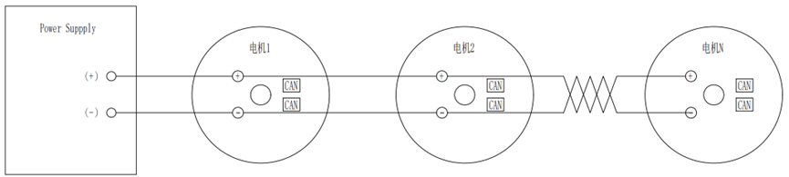

5.3.2.2 关节并联供电
关节并联接线方式如图X，根据并联关节的数量依此类推。
INCLUDEPICTURE "https://zitd5je6f7j.feishu.cn/space/api/box/stream/download/asynccode/?code=NTE5OWVjYWJjYTk0ODcwZTk3ZmZmMGRhYTlhZjhlYThfTVQ3ZjkwOTVVUXV3d1hIc3A2VHE5RXV3U0V6SnpMb29fVG9rZW46Um5xRmJsZE51b1I2T254WTllVWNlWWNpbkZmXzE3NDAwNjg5NzY6MTc0MDA3MjU3Nl9WNA" \* MERGEFORMATINET INCLUDEPICTURE "https://zitd5je6f7j.feishu.cn/space/api/box/stream/download/asynccode/?code=NTE5OWVjYWJjYTk0ODcwZTk3ZmZmMGRhYTlhZjhlYThfTVQ3ZjkwOTVVUXV3d1hIc3A2VHE5RXV3U0V6SnpMb29fVG9rZW46Um5xRmJsZE51b1I2T254WTllVWNlWWNpbkZmXzE3NDAwNjg5NzY6MTc0MDA3MjU3Nl9WNA" \* MERGEFORMATINET INCLUDEPICTURE "https://zitd5je6f7j.feishu.cn/space/api/box/stream/download/asynccode/?code=NTE5OWVjYWJjYTk0ODcwZTk3ZmZmMGRhYTlhZjhlYThfTVQ3ZjkwOTVVUXV3d1hIc3A2VHE5RXV3U0V6SnpMb29fVG9rZW46Um5xRmJsZE51b1I2T254WTllVWNlWWNpbkZmXzE3NDAwNjg5NzY6MTc0MDA3MjU3Nl9WNA" \* MERGEFORMATINET INCLUDEPICTURE "https://zitd5je6f7j.feishu.cn/space/api/box/stream/download/asynccode/?code=NTE5OWVjYWJjYTk0ODcwZTk3ZmZmMGRhYTlhZjhlYThfTVQ3ZjkwOTVVUXV3d1hIc3A2VHE5RXV3U0V6SnpMb29fVG9rZW46Um5xRmJsZE51b1I2T254WTllVWNlWWNpbkZmXzE3NDAwNjg5NzY6MTc0MDA3MjU3Nl9WNA" \* MERGEFORMATINET INCLUDEPICTURE "https://zitd5je6f7j.feishu.cn/space/api/box/stream/download/asynccode/?code=NTE5OWVjYWJjYTk0ODcwZTk3ZmZmMGRhYTlhZjhlYThfTVQ3ZjkwOTVVUXV3d1hIc3A2VHE5RXV3U0V6SnpMb29fVG9rZW46Um5xRmJsZE51b1I2T254WTllVWNlWWNpbkZmXzE3NDAwNjg5NzY6MTc0MDA3MjU3Nl9WNA" \* MERGEFORMATINET INCLUDEPICTURE "https://zitd5je6f7j.feishu.cn/space/api/box/stream/download/asynccode/?code=NTE5OWVjYWJjYTk0ODcwZTk3ZmZmMGRhYTlhZjhlYThfTVQ3ZjkwOTVVUXV3d1hIc3A2VHE5RXV3U0V6SnpMb29fVG9rZW46Um5xRmJsZE51b1I2T254WTllVWNlWWNpbkZmXzE3NDAwNjg5NzY6MTc0MDA3MjU3Nl9WNA" \* MERGEFORMATINET INCLUDEPICTURE "https://zitd5je6f7j.feishu.cn/space/api/box/stream/download/asynccode/?code=NTE5OWVjYWJjYTk0ODcwZTk3ZmZmMGRhYTlhZjhlYThfTVQ3ZjkwOTVVUXV3d1hIc3A2VHE5RXV3U0V6SnpMb29fVG9rZW46Um5xRmJsZE51b1I2T254WTllVWNlWWNpbkZmXzE3NDAwNjg5NzY6MTc0MDA3MjU3Nl9WNA" \* MERGEFORMATINET INCLUDEPICTURE "https://zitd5je6f7j.feishu.cn/space/api/box/stream/download/asynccode/?code=NTE5OWVjYWJjYTk0ODcwZTk3ZmZmMGRhYTlhZjhlYThfTVQ3ZjkwOTVVUXV3d1hIc3A2VHE5RXV3U0V6SnpMb29fVG9rZW46Um5xRmJsZE51b1I2T254WTllVWNlWWNpbkZmXzE3NDAwNjg5NzY6MTc0MDA3MjU3Nl9WNA" \* MERGEFORMATINET INCLUDEPICTURE "https://zitd5je6f7j.feishu.cn/space/api/box/stream/download/asynccode/?code=NTE5OWVjYWJjYTk0ODcwZTk3ZmZmMGRhYTlhZjhlYThfTVQ3ZjkwOTVVUXV3d1hIc3A2VHE5RXV3U0V6SnpMb29fVG9rZW46Um5xRmJsZE51b1I2T254WTllVWNlWWNpbkZmXzE3NDAwNjg5NzY6MTc0MDA3MjU3Nl9WNA" \* MERGEFORMATINET INCLUDEPICTURE "https://zitd5je6f7j.feishu.cn/space/api/box/stream/download/asynccode/?code=NTE5OWVjYWJjYTk0ODcwZTk3ZmZmMGRhYTlhZjhlYThfTVQ3ZjkwOTVVUXV3d1hIc3A2VHE5RXV3U0V6SnpMb29fVG9rZW46Um5xRmJsZE51b1I2T254WTllVWNlWWNpbkZmXzE3NDAwNjg5NzY6MTc0MDA3MjU3Nl9WNA" \* MERGEFORMATINET INCLUDEPICTURE "https://zitd5je6f7j.feishu.cn/space/api/box/stream/download/asynccode/?code=NTE5OWVjYWJjYTk0ODcwZTk3ZmZmMGRhYTlhZjhlYThfTVQ3ZjkwOTVVUXV3d1hIc3A2VHE5RXV3U0V6SnpMb29fVG9rZW46Um5xRmJsZE51b1I2T254WTllVWNlWWNpbkZmXzE3NDAwNjg5NzY6MTc0MDA3MjU3Nl9WNA" \* MERGEFORMATINET INCLUDEPICTURE "https://zitd5je6f7j.feishu.cn/space/api/box/stream/download/asynccode/?code=NTE5OWVjYWJjYTk0ODcwZTk3ZmZmMGRhYTlhZjhlYThfTVQ3ZjkwOTVVUXV3d1hIc3A2VHE5RXV3U0V6SnpMb29fVG9rZW46Um5xRmJsZE51b1I2T254WTllVWNlWWNpbkZmXzE3NDAwNjg5NzY6MTc0MDA3MjU3Nl9WNA" \* MERGEFORMATINET INCLUDEPICTURE "https://zitd5je6f7j.feishu.cn/space/api/box/stream/download/asynccode/?code=NTE5OWVjYWJjYTk0ODcwZTk3ZmZmMGRhYTlhZjhlYThfTVQ3ZjkwOTVVUXV3d1hIc3A2VHE5RXV3U0V6SnpMb29fVG9rZW46Um5xRmJsZE51b1I2T254WTllVWNlWWNpbkZmXzE3NDAwNjg5NzY6MTc0MDA3MjU3Nl9WNA" \* MERGEFORMATINET INCLUDEPICTURE "https://zitd5je6f7j.feishu.cn/space/api/box/stream/download/asynccode/?code=NTE5OWVjYWJjYTk0ODcwZTk3ZmZmMGRhYTlhZjhlYThfTVQ3ZjkwOTVVUXV3d1hIc3A2VHE5RXV3U0V6SnpMb29fVG9rZW46Um5xRmJsZE51b1I2T254WTllVWNlWWNpbkZmXzE3NDAwNjg5NzY6MTc0MDA3MjU3Nl9WNA" \* MERGEFORMATINET INCLUDEPICTURE "https://zitd5je6f7j.feishu.cn/space/api/box/stream/download/asynccode/?code=NTE5OWVjYWJjYTk0ODcwZTk3ZmZmMGRhYTlhZjhlYThfTVQ3ZjkwOTVVUXV3d1hIc3A2VHE5RXV3U0V6SnpMb29fVG9rZW46Um5xRmJsZE51b1I2T254WTllVWNlWWNpbkZmXzE3NDAwNjg5NzY6MTc0MDA3MjU3Nl9WNA" \* MERGEFORMATINET INCLUDEPICTURE "https://zitd5je6f7j.feishu.cn/space/api/box/stream/download/asynccode/?code=NTE5OWVjYWJjYTk0ODcwZTk3ZmZmMGRhYTlhZjhlYThfTVQ3ZjkwOTVVUXV3d1hIc3A2VHE5RXV3U0V6SnpMb29fVG9rZW46Um5xRmJsZE51b1I2T254WTllVWNlWWNpbkZmXzE3NDAwNjg5NzY6MTc0MDA3MjU3Nl9WNA" \* MERGEFORMATINET INCLUDEPICTURE "https://zitd5je6f7j.feishu.cn/space/api/box/stream/download/asynccode/?code=NTE5OWVjYWJjYTk0ODcwZTk3ZmZmMGRhYTlhZjhlYThfTVQ3ZjkwOTVVUXV3d1hIc3A2VHE5RXV3U0V6SnpMb29fVG9rZW46Um5xRmJsZE51b1I2T254WTllVWNlWWNpbkZmXzE3NDAwNjg5NzY6MTc0MDA3MjU3Nl9WNA" \* MERGEFORMATINET INCLUDEPICTURE "https://zitd5je6f7j.feishu.cn/space/api/box/stream/download/asynccode/?code=NTE5OWVjYWJjYTk0ODcwZTk3ZmZmMGRhYTlhZjhlYThfTVQ3ZjkwOTVVUXV3d1hIc3A2VHE5RXV3U0V6SnpMb29fVG9rZW46Um5xRmJsZE51b1I2T254WTllVWNlWWNpbkZmXzE3NDAwNjg5NzY6MTc0MDA3MjU3Nl9WNA" \* MERGEFORMATINET 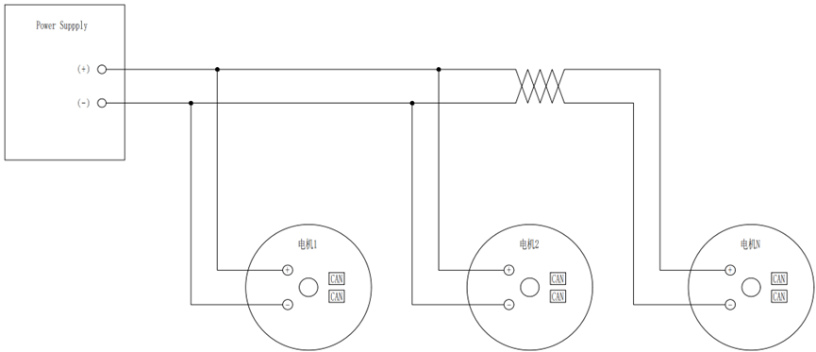

5.3.2 信号电气接口
采用CAN总线通信的信号电气接口一般为差分信号CANH、CANL两线制。若关节CAN总线电路需外接地线，接插件需考虑CAN总线接地接口；
采用EtherCAT总线通信的信号电气接口输入和输出均可以采用排式接插件或RJ45接插件；
软件更新下载接口可采用USB接口、RS232接口等方式，可共用一个接插件；
信号电气接口采用带卡扣接插件，防振动脱落，至少满足-20˚C-55˚C应用环境温度要求。

5.4 通信接口要求

5.4.1 通信接口端子

5.4.1.1 CAN 通信接口端子
PIN | 端子标记 | 端子功能
1 | CAN_H | CAN 网络信号线
2 | CAN_L | CAN 网络信号线

5.4.1.2 EtherCAT 通信接口端子
PIN | ECAT In |  | ECAT Out
PIN | 端子标记 | 端子功能 | 端子标记 | 端子功能
1 | ECAT In_RX- | EtherCAT 输入信号接收- | ECATOut_RX- | EtherCAT 输出信号接收-
2 | ECAT In_RX+ | EtherCAT 输入信号接收+ | ECATOut_RX+ | EtherCAT 输出信号接收+
3 | ECAT In_TX- | EtherCAT 输入信号发送- | ECATOut_TX- | EtherCAT 输出信号发送-
4 | ECAT In_TX+ | EtherCAT 输入信号发送+ | ECATOut_TX+ | EtherCAT输出信号发送+

5.4.2 通信协议
发送报文协议中关节数据应至少包括：关节运行状态、扭矩、转速、位置、母线电压、相电流、电机温度、驱动器温度、关节故障信息等。
接收报文协议中应至少包括：关节启停指令、关节扭矩指令、转速指令、位置指令等。

5.5 线缆及连接器要求

5.5.1 线缆要求
线缆紧固件连接应牢固耐久；供电线缆应满足断续工作区的过流要求，且不会发热或软化。

5.5.2 连接器要求
电气连接器应考虑机械操作的耐用性,以及绝缘性、防水性和耐压性等电气性能指标要求。由于人形机器人工作环境的差异,应考虑连接器耐温、抗振动和冲击等参数。具体要求应符GB/T5226.1-2019和IEC61076-1:2006；
所选的连接器方案应能够穿过关节中空；
所有连接器都应具备安全可靠锁止结构,以应对运动所带来的振动；
在可靠连接后，连接器要能承受不低于9N任意方向的拉力且不发生松动。

参考文献

[1] GB/T 17626 EMC 测试国家标准
[2] GB/T 43200-2023 机器人一体化关节性能及试验方法
[3] GB/T 4208-2017 外壳防护等级（IP代码）

附录A
（资料性附录）

A.1 关节系统组成
人形机器人关节主要由电机、减速器、编码器和驱动器等组成，其中一种结构组成示例如图A.1所示。其中减速器输入端与电机输出侧连接，传输电机的扭矩和速度，编码器检测电机主轴、关节输出轴的旋转位置，驱动器驱动电机运动。
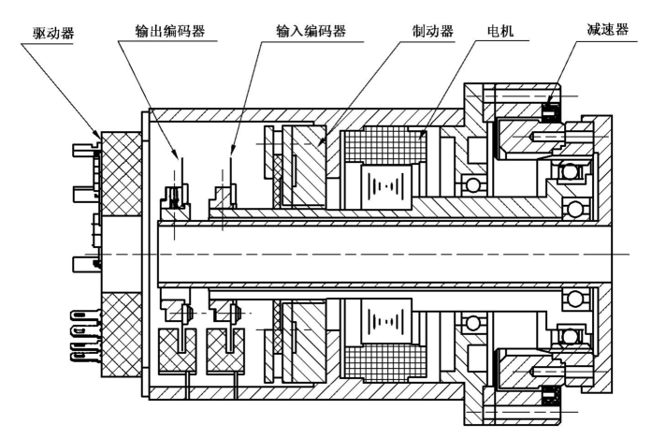
图 A.1 关节结构示意图（参考 GB/T 39633-2020）

A.2 关节分类

A.2.1 按人形机器人使用位置分类
根据使用位置的不同，人形机器人关节可分为头关节、肩关节、肘关节、腕关节、手关节、腰关节、髋关节、膝关节、踝关节，如图A.2所示。
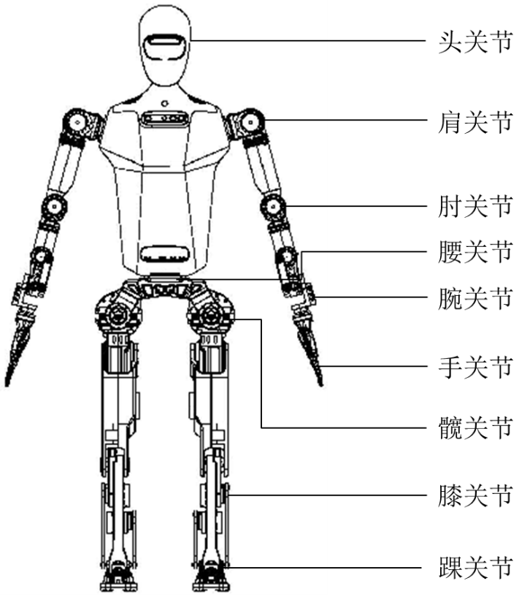
图A.2 人形机器人关节分类

A.2.2 按结构形式分类
a)中空关节：指关节内部设计有贯穿轴心的空心结构，允许电缆、管线等通过。
b)非中空关节：指关节内部为实心结构，无贯穿轴心的空心通道。

A.2.3 按执行机构分类
a)旋转关节：由无框力矩电机、减速器、力矩传感器、编码器等组成。
b)直线关节：由无框力矩电机、丝杠、力矩传感器、编码器等组成。

A.2.4 按电机分类
a)空心杯电机：一种微型伺服电机，无铁芯结构，能效高、转速快。多用于灵巧手关节，体积小、重量轻，适合高精度操作。
b)无框力矩电机：一种高转矩密度、中空结构的电机，具有较大的径长比和较多的磁极，能够提供较大的扭矩输出，同时转速较低。多用于人形机器人的旋转关节，例如肩部、腰部、髋部等需要高扭矩输出的部位。
c)伺服电机：一种能够实现精准控制的电机，常配备高精度编码器，能够实时反馈电机的位置和速度信息。多用于人形机器人的各个关节，包括旋转关节和直线关节，用于实现高精度的运动控制。
A.2.5 按驱动器方案分类
a)刚性驱动器关节
采用高减速比的谐波减速器或RV减速器，具有高扭矩密度和小体积的特点，但需要额外的力矩传感器来实现力反馈。
b)弹性驱动器关节
通过串联或并联弹性体提升关节的柔顺性，适合需要高柔顺性的应用场景，但控制复杂、精度较低。
c)准直驱驱动器关节
采用小减速比的行星减速器或摆线针摆减速器，具有高力矩透明度和良好的柔顺性，但扭矩密度相对较低。

附录B
（建议性附录）

B.1 谐波关节
谐波关节制造厂商应对一体化关节基本外形及安装尺寸进行规定，安装示意图见图B.1.1，接口外形示意图见图B.1.2，安装尺寸见表B.1.1及表B.1.2。
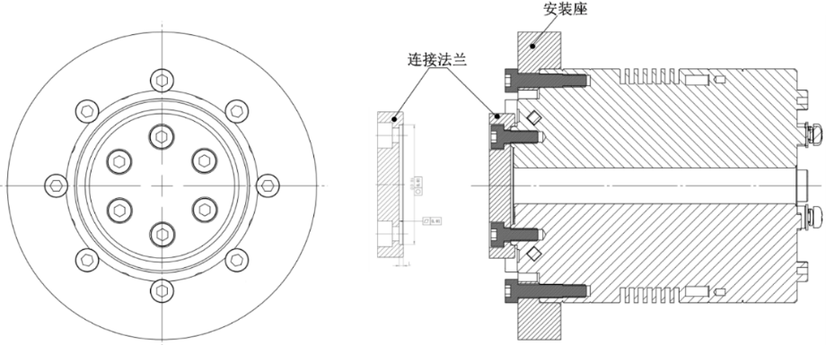
图B.1.1 谐波关节安装示意图
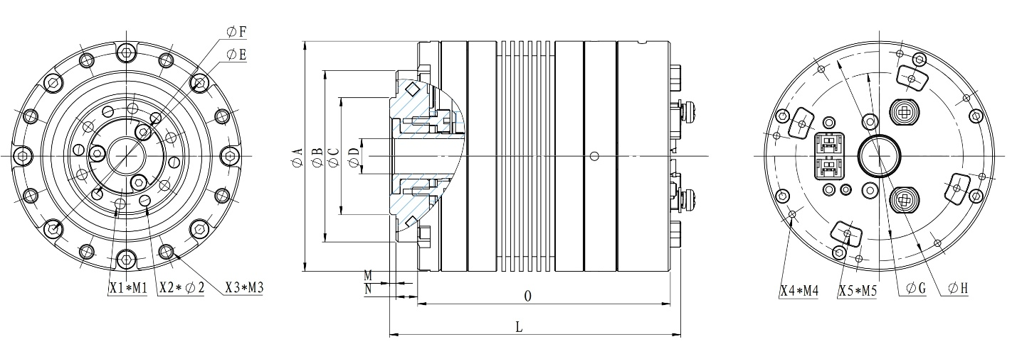
图B.1.2 谐波关节接口外形示意图
表B.1.1 关节安装尺寸符合及意义
尺寸符号 | 意义
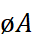 | 关节直径
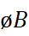 | 固定端凸缘止口直径
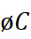 | 输出端凸缘止口直径
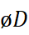 | 中空直径
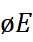 | 固定端安装孔中心基圆直径
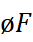 | 输出端安装孔中心基圆直径
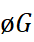 | 后端盖绑线孔中心基圆直径
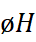 | 后端盖安装孔中心基圆直径
 | 关节总长
 | 输出端凸缘止口高度
 | 固定端凸缘止口高度
 | 凸缘安装面到后盖端面距离
表B.1.2谐波外形尺寸安装表
单位为毫米
型号 | （法兰盘边长） |  |  |  | 孔数 | S
型号 |  | 基本尺寸 | 公差带 | 极限偏差 | 孔数 | 基本尺寸 | 极限偏差
 |  |  | 0.2 | -0.2~0

B.2 行星关节
行星关节制造厂商应对一体化关节基本外形及安装尺寸进行规定，安装示意图见图B.2.1，接口外形示意图见图B.2.2，安装尺寸见表B.2.1、B.2.2。

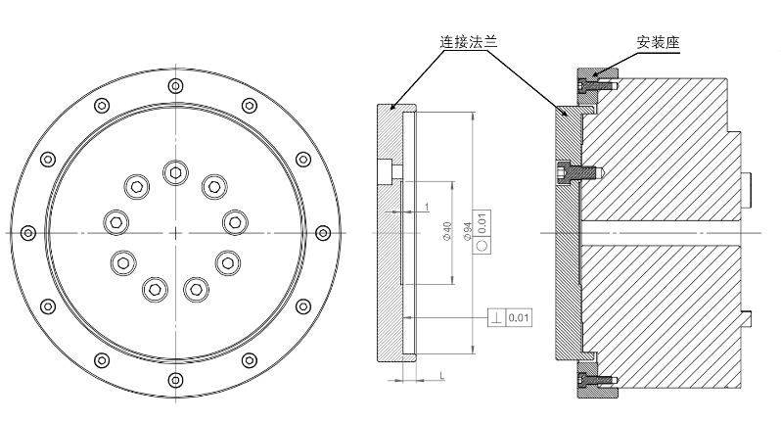
图B.2.1 行星关节安装示意图
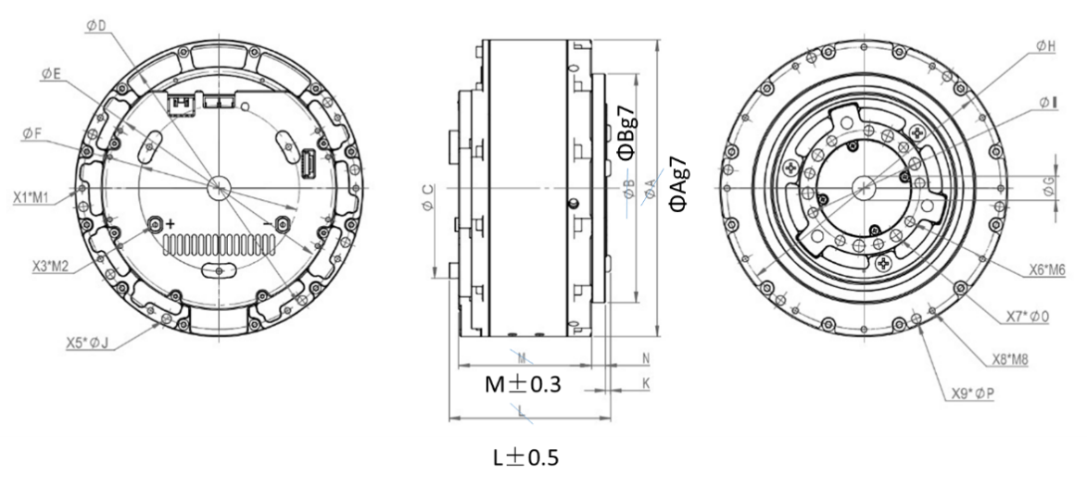
图B.2.2 行星关节接口外形示意图
表B.2.1 关节安装尺寸符合及意义
尺寸符号 | 意义
 | 关节直径
 | 固定端凸缘止口直径
 | 输出端凸缘止口直径
 | 中空直径
 | 固定端安装孔中心基圆直径
 | 输出端安装孔中心基圆直径
 | 后端盖绑线孔中心基圆直径
 | 后端盖安装孔中心基圆直径
øI | 输出行星架锁紧螺丝孔中心圆
 | 关节总长
 | 输出端凸缘止口高度
 | 固定端凸缘止口高度
 | 凸缘安装面到后盖端面距离
 | 螺丝头部高出关节电机右端面高度
表B.2.2 行星关节外形尺寸安装表
单位为毫米
力矩范围 | （法兰盘直径）
10-30Nm | ≤50mm
30-60Nm | 50-80mm
60-90Nm | 70-100mm
90-130Nm | 90-120mm
130-180Nm | 110-150mm

